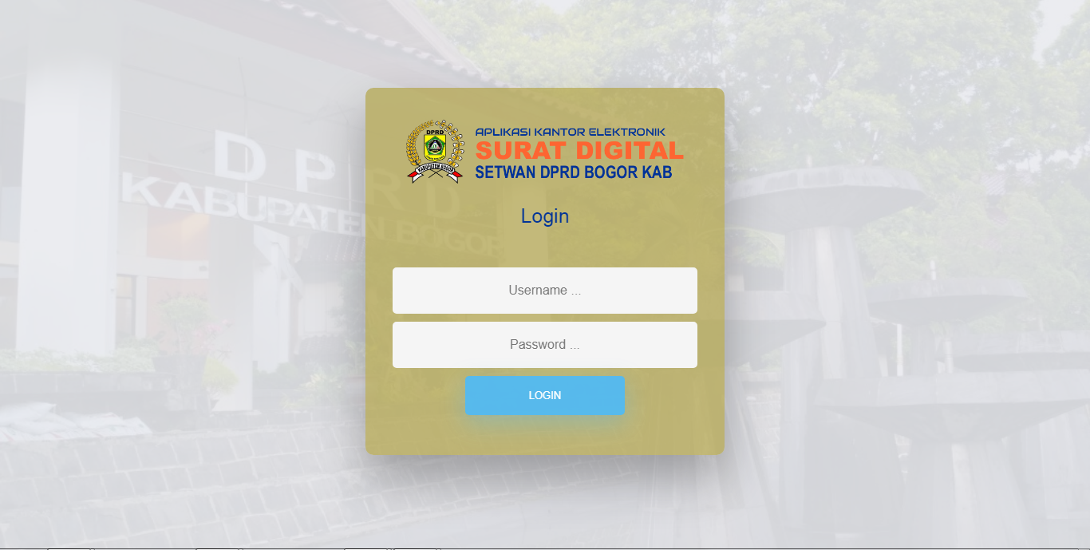

INOVASI E-SURAT SEKRETARIAT DPRD KABUPATEN BOGOR
E-surat merupakan aplikasi pengelolaan surat menyurat secara digital/elektronik berbasis opensource dan terintegrasi dengan sistem SMS yang berguna untuk mempercepat penyampaian informasi surat dan disposisi kepada pihak yang dituju, Surat yang dikelola terdiri dari surat masuk, surat keluar, sampai pemberkasannya secara elektronik di lingkungan SKPD Pemerintah Kabupaten Bogor.
Aplikasi ini hadir memberikan solusi, dan tidak perlu proses yang panjang, asalkan sudah mendownload E-Surat, setiap warga ingin melaporkan fakta cukup mendaftar, lalu mengisi kolom-kolam yang ada, termasuk jati dirinya. Setelah itu petugas akan memproses dengan nantinya menyerahkan kepada komisi-komisi yang membidangi di DPRD Kabupaten Bogor.
Dengan adanya aplikasi E-Surat ini juga dijadikan sebagai menyerap aspirasi rakyat yang sebelumnya dilakukan dengan menyelenggarakan reses, tetapi kali ini melalui aplikasi E-Surat.
Intinya dengan adanya website sekaligus aplikasi ini, maka dapat lebih mempermudah hubungan harmonisasi rakyat dengan para wakil rakyat di DPRD Kabupaten Bogor. Jadi apa saja nanti boleh dilaporkan oleh rakyat yang berkaitan dengan pembangunan dan menjadi kewenangan pemerintah Kabupaten Bogor.

